***,,ZDROWIE TO TWÓJ SKARB, WIĘC O NIE DBAJ”***

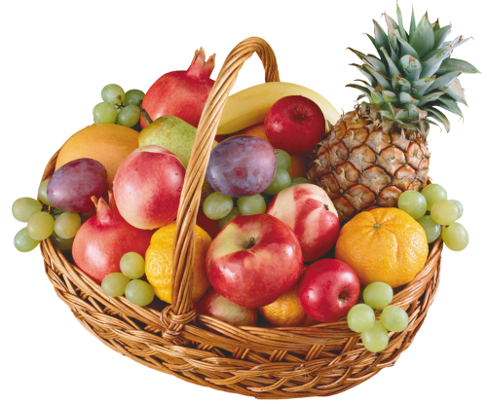

**PROGRAM SZKOŁY**

**PROMUJĄCEJ ZDROWIE**

**,,ZDROWE ODŻYWIANIE”**



Opracowanie:

**Zespół ds.Promocji Zdrowia**

Szkoły Podstawowej Nr 1

im. Strajku Dzieci Koźmińskich 1906/1907

w Koźminie Wielkopolskim

**KOŹMIN WLKP. 2018/2019 r.**

**ZDROWIE jest to stan pełnego: fizycznego, psychicznego i** **społecznego dobrostanu, brak choroby czy kalectwa. Także poddająca** **się zmianom zdolność człowieka do osiągania szczytu własnych** **fizycznych, psychicznych i społecznych możliwości, pozytywne reagowanie na wyzwania środowiska.**

**PROMOCJA ZDROWIA to proces umożliwiający ludziom zwiększenie kontroli nad własnym zdrowiem oraz jego poprawę.**

Należy pamiętać, że zdrowie nie jest celem samym w sobie, lecz jest zasobem umożliwiającym realizację aspiracji, zaspakajanie potrzeb oraz przeobrażenie i kontrolę środowiska.

Definiowanie zdrowia, istota promocji zdrowia oraz związki zdrowia z różnymi czynnikami warunkującymi zdrowie to podstawowe zagadnienia programu. Stanowią one zasadniczy punkt odniesienia wszystkich zajęć z uczniami. Wyznaczają one również kierunek pozostałych działań edukacyjnych adresowanych do środowiska domowego i członków społeczności szkolnej.

Program **,,Zdrowie to twój skarb, więc o nie dbaj”** jest kontynuacją programu realizowanego pod takim samym hasłem w latach szkolnych:

* 2002/2003
* 2003/2004
* 2004/2005
* 2005/2006
* 2006/2007
* 2007/2008
* 2008/2009
* 2009/2010
* 2010/2011
* 2011/2012
* 2012/2013
* 2013/2014
* 2014/2015
* 2015/2016
* 2016/2017
* 2017/2018

**II. CELE PROGRAMU**

**CEL BEZPOŚREDNI –**  odnoszący się do ucznia:

**W wyniku realizacji programu uczeń ma posiąść zdolność samodzielnego dokonywania wyboru zachowań właściwych dla zdrowia własnego**

**i innych ludzi.**

**CEL POŚREDNI –** odnoszący się do środowiska domowego i szkolnego

ucznia:

**W wyniku realizacji programu zostanie podniesiona jakość działań podejmowanych na rzecz zdrowia ucznia przez osoby sprawujące nad min opiekę (rodziców, pedagogów).**

Cel odnoszący się do środowiska szkolnego wiąże się z koncepcją **promowania zdrowia w szkole.** Działania podejmowane w tej części programu zmierzają do ochrony i poprawy zdrowia wszystkich osób funkcjonujących w szkole, ze szczególnym jednak uwzględnieniem troski o dobre samopoczucie ucznia.

Powiązanie celów programu ze środowiskiem domowym ucznia to wyraz rozumienia szkoły jako instytucji, która ma szansę, i poniekąd obowiązek, **promowania zdrowia poza społecznością szkolną.**

Przez funkcję promocyjną szkoły rozumiemy nie tylko kształtowanie prozdrowotnej postawy uczniów, ale także prozdrowotne oddziaływanie na jego rodzinę.

W roku szkolnym **2018/2019** jest realizowany blok tematyczny- priorytet pod hasłem

**,, Zdrowe odżywianie”**

w ramach, którego:

**-** w klasach O-VIII w ramach zajęć dydaktycznych bądź godzin wychowawczych odbyły się pogadanki i zajęcia:

- ,,Czytamy etykiety napojów i produktów spożywczych”- zajęcia z wychowawcą - cały rok.

**-**  uświadamiające rodziców i uczniów o prawidłowym odżywianiu się

- gazetka ścienna w korytarzu budynku B promująca zdrowe odżywianie się

- gazetki ścienne znajdują się również w poszczególnych klasach,

- higiena spożywania drugiego śniadania- pogadanki, ćwiczenia praktyczne

- w numerach gazetek szkolnych ,,Trzecioklasisty” są zamieszczane artykuły

 o tematyce zdrowotnej

W roku szkolnym 2018/2019 w ramach programu jest realizowany projekt edukacyjny

**,, Wiesz co pijesz i jesz?”**

- udział w programie zdrowotnym- ,,Śniadanie daje moc” –udział KL.O-III-8 listopada 2018

- udział w kampanii ogólnopolskiej- ,,Tydzień dobrego chleba i zdrowego stylu życia w szkole 2018r.-akcja dla kl. O-VIII (16-23 października 2018r.)

**-** gminnykonkurs plastyczno-techniczny,, Rzeźba z opakowań po produktach spożywczych”

